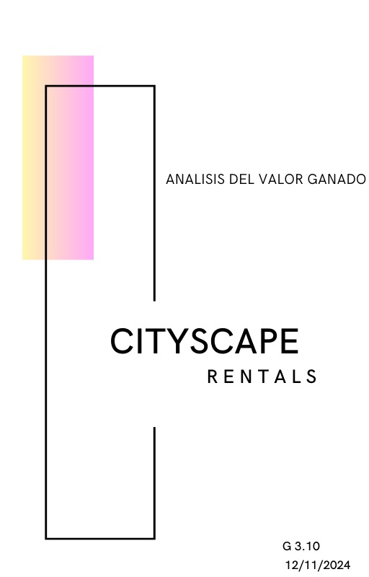

|  |  |
| --- | --- |
| **NOMBRE DEL PROYECTO:** | CityScape Rentals |
| **CÓDIGO DEL PROYECTO:** | 2024–G3-010 |
| **PROPIETARIO DEL PROYECTO:** | Organización CityScape |
| **PATROCINADOR DEL PROYECTO:** | José González Enríquez |
| **DIRECTOR DEL PROYECTO:** | Álvaro Chico Castellano |
| **FECHA DE CREACIÓN:** | 02/10/2024 |
| **ELABORADO POR:** | Álvaro Chico Castellano, David Guillén Fernández, Álvaro Jiménez Osuna,  Jaime Linares Barrera, Ángela López Oliva |
| **VERSIÓN DEL DOCUMENTO:** | 1.0.1. |

|  |
| --- |
| El Análisis del Valor Ganado (Earned Value Management, EVM) es una técnica de control de proyectos utilizada para medir el desempeño y el progreso mediante la comparación de los costos planeados, los costos reales y el valor del trabajo completado hasta la fecha. Este análisis proporciona a los gestores del proyecto una visión clara sobre si el proyecto está alineado con sus objetivos de coste y cronograma.  El objetivo de este documento es proporcionar un análisis detallado del estado del cronograma y los costos del proyecto basado en la metodología EVM, destacando las áreas que requieren atención para asegurar el cumplimiento de los objetivos. |

**INTRODUCCIÓN**

**INFORMACIÓN GENERAL DEL PROYECTO**

|  |
| --- |
| El proyecto abarca el desarrollo de un sistema web para la gestión de propiedades, con un enfoque en la implementación de funcionalidades críticas, como el registro de usuarios, la gestión de reservas y el desarrollo de una infraestructura robusta para el despliegue.  Duración total estimada: 55 días  Fecha de inicio: 23 de septiembre de 2024  Fecha prevista de finalización: 11 de diciembre de 2024  Presupuesto Asignado al Coste (BAC): 19.924,00€  Progreso global actual: 96% de las tareas completadas |

**ANÁLISIS DEL VALOR GANADO RESPECTO AL SEGUNDO SPRINT**

**ANÁLISIS DE VALOR GANADO (EVM)**

|  |  |  |  |  |  |  |  |  |  |  |  |  |  |  |  |  |
| --- | --- | --- | --- | --- | --- | --- | --- | --- | --- | --- | --- | --- | --- | --- | --- | --- |
| A continuación, se presentan los principales indicadores utilizados en el análisis del valor ganado:   |  |  | | --- | --- | | Indicador | Descripción | | BAC | Presupuesto total del proyecto (19.924,00€€) | | PV | Valor planeado del trabajo hasta la fecha (18140.00 €) | | EV | Valor del trabajo completado (18140.00 €) | | AC | Coste real incurrido (14,140.00 €) | | CV | Variación de coste (4000.00 €) | | SV | Variación de cronograma (0 €) | | CPI y SPI | CPI: 1.28, SPI: 1 | |

INTERPRETACIÓN DE LOS RESULTADOS

|  |
| --- |
| * El Índice de Desempeño de Coste (CPI) es de 1.28, lo que significa que por cada euro gastado, el proyecto está obteniendo un valor de 1.28 €. Esto indica una eficiencia en el uso del presupuesto. * El Índice de Desempeño del Cronograma (SPI) es de 1, indicando estar al día con las tareas. Aunque no es significativo, se recomienda monitorear las tareas restantes para asegurar la entrega a tiempo. |

**ANÁLISIS DETALLADO DE TAREAS CRÍTICAS**

|  |
| --- |
| No procede. |

**RECOMENDACIONES PARA LA GESTIÓN DEL PROYECTO**

|  |
| --- |
| No procede. |